Изменение цвета backgound приложения

Добавим на панель приложения кнопки в соответствии с цветами фона.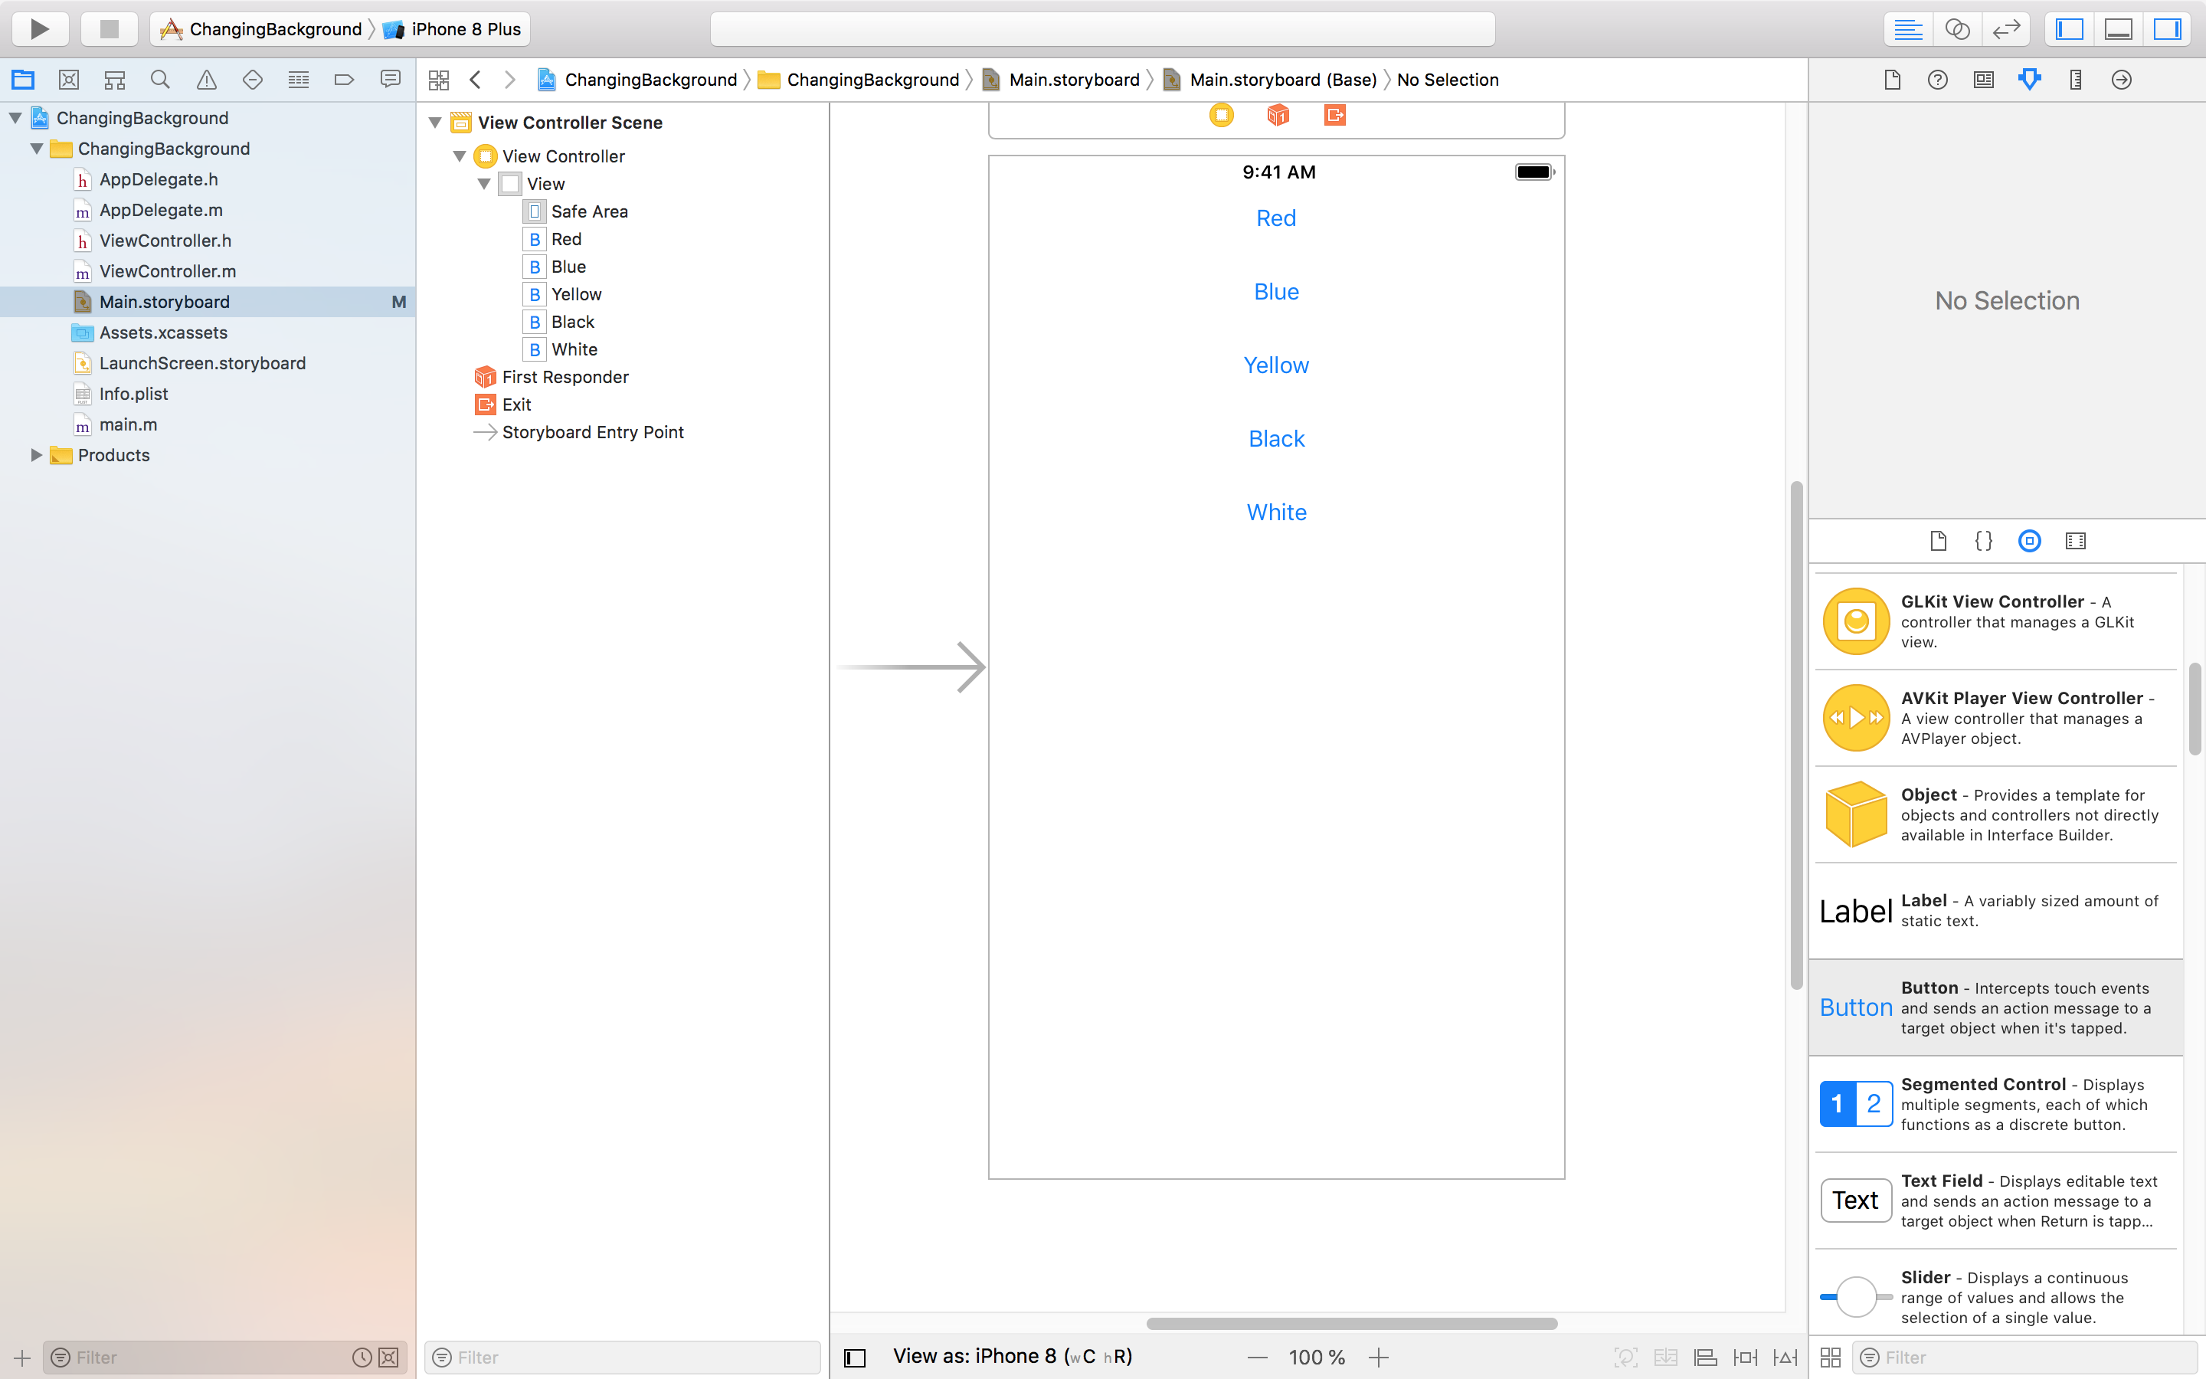

Переходим в системный редактор и создаем Action для каждой из кнопок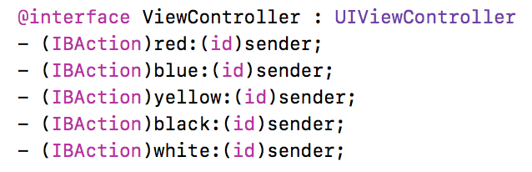

Переходим к редактированию m-файла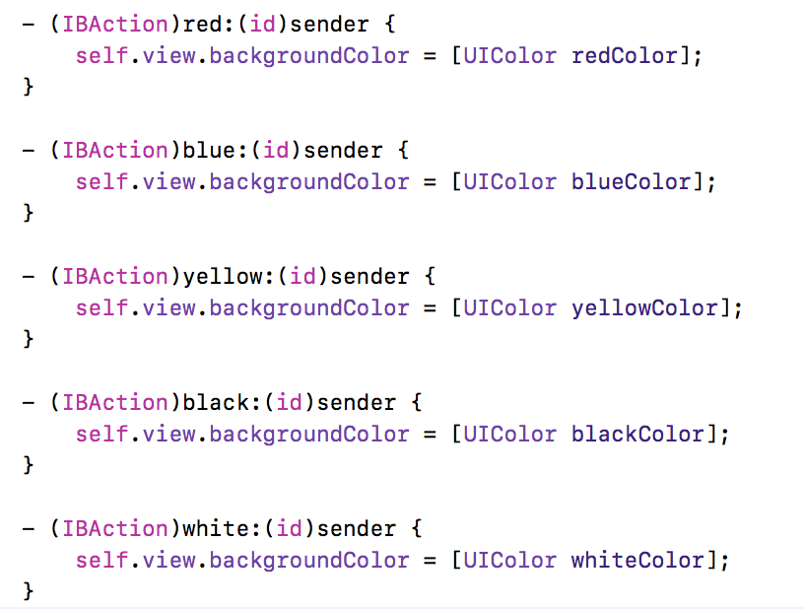

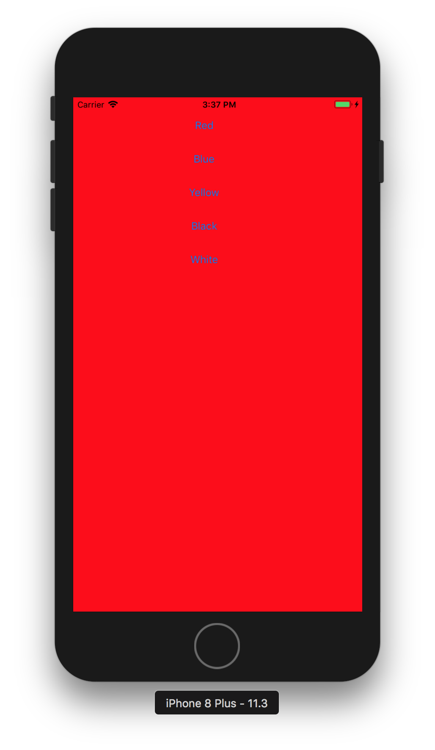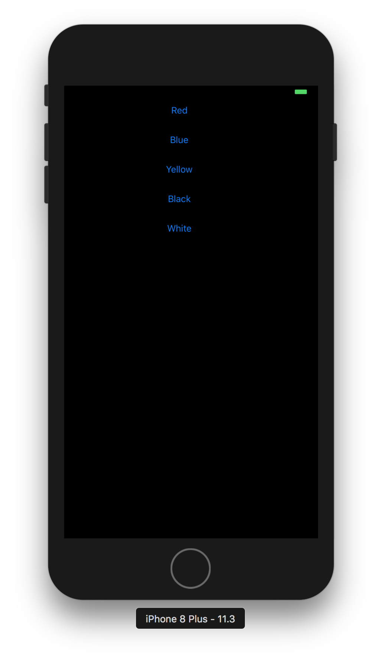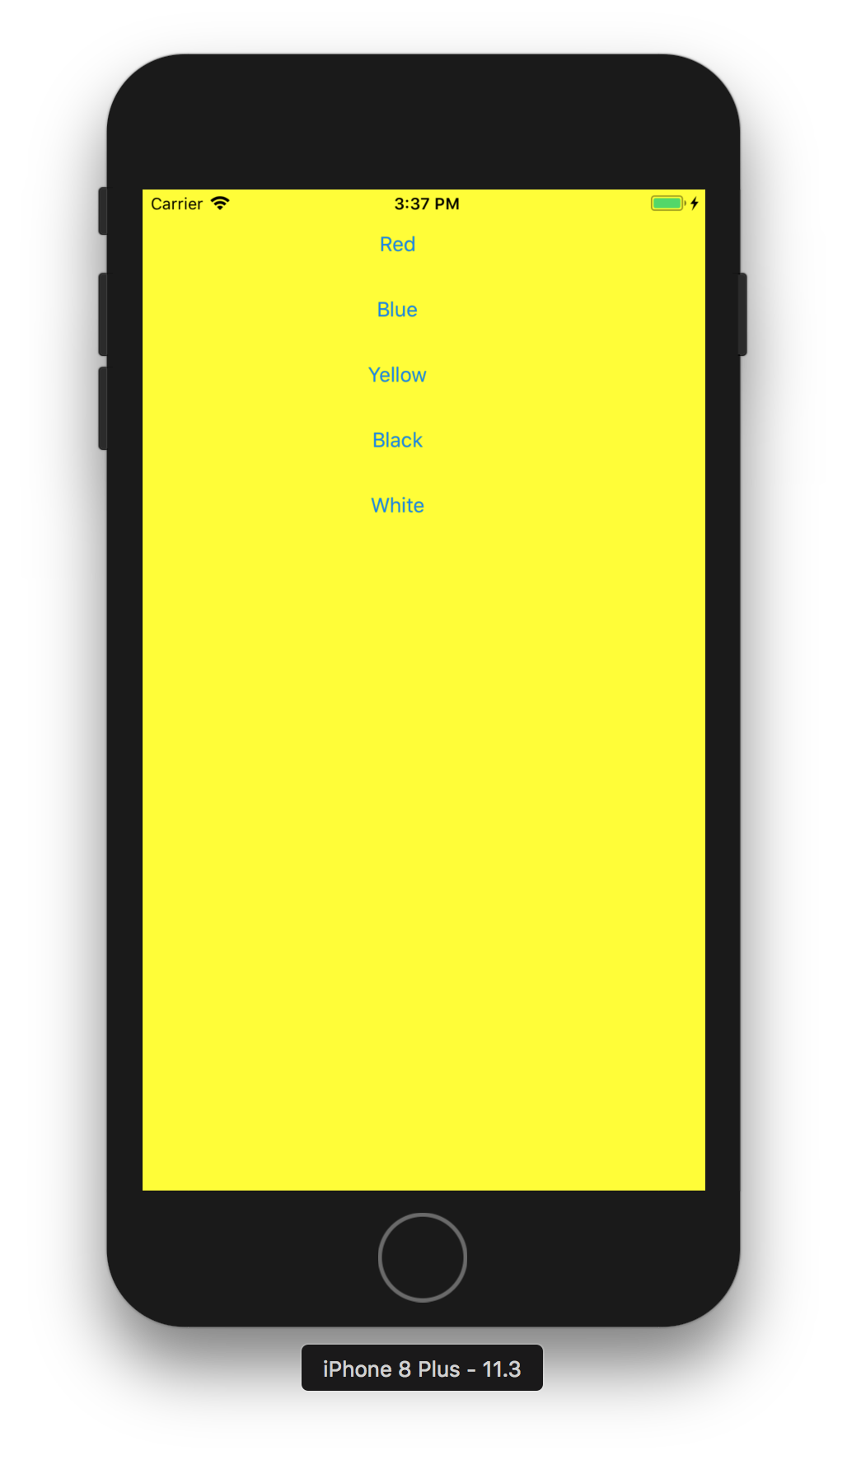

Запускаем приложение и проверяем работу:

Поздравляем, вы научились менять background приложения.